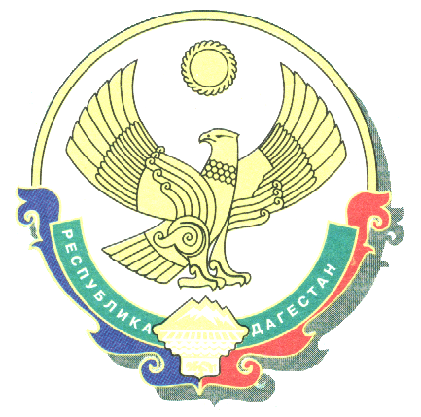

РЕСПУБЛИКА ДАГЕСТАН
АДМИНИСТРАЦИЯ МУНИЦИПАЛЬНОГО ОБРАЗОВАНИЯ
СЕЛЬСКОГО ПОСЕЛЕНИЯ «СЕЛО КУГ» МО «ХИВСКИЙ РАЙОН

368689 ,РД , Хивский район с. Кугу л.Центральная -31 , тел. 89604164459
____________________________________________________________________________________________________________

ПОСТАНОВЛЕНИЕ

22.04.2024г №09

«Об организации и проведении мероприятий, посвященных 79-й годовщине Победы в Великой Отечественной войне 1941-1945годов»

В целях организации подготовки и проведения мероприятий , посвященных 79-летию Победы в Великой Отечественной войне 1941-1945годов , активизации патриотического воспитания граждан, содействия утверждению в обществе высоких духовных и нравственных ценностей , формирования интереса к изучению истории своей страны, уважительного отношения к боевым и трудовым подвигам земляков , к памяти павших при защите Родины , администрация муниципального образования сельского поселения «село Куг» ПОСТАНОВЛЯЕТ:
1. Утвердить состав организационного комитета по подготовке и проведению мероприятий , посвященных 79-й годовщине Победы в Великой Отечественной войне 1941-1945 годов. Приложение №1.
2.Утвердить План мероприятий , посвященных 79-й годовщине Победы в Великой Отечественной войне 1941-1945гг в МОСП «село Куг».
Приложение №2.
3.Настоящее постановление разместить на официальном сайте сельского поселения в сети «интернет»
4. Контроль за исполнением настоящего постановления возложить на заместителя главы администрации Рамалданова А.М.

Глава администрации
МОСП «село Куг» Абдулкеримов М.М.

Приложение №1.
Утвержден
Постановлением главы
МОСП «село Куг»
от 22.04.2024 г.№ 09

Состав
оргкомитета по подготовке и проведению празднования 79-й
годовщины Победы в Великой Отечественной войне
1941-1945гг

1.Рамалданов А.М. – председатель оргкомитета зам. главы админи
2.Рамазанов С.Ф.-директор МКОУ «Кугская СОШ»
3.Рустамханов А.З. – директор сельского дома культуры
4.Ахмедов Н.Э. – председатель совета старейшин села
5.Якубов Я.Ю – учитель ОБЖ Кугской СОШ

Приложение №2
Утвержден
Постановлением главы
МОСП «село Куг»
от 22.04.2024г №09

ПЛАН
по подготовке и проведению мероприятий , посвященных 79-й годовщине Победы в Великой Отечественной войне 1941-1945годов , в МОСП «село Куг».

№ п/п |  | Наименование мероприятия | Сроки  исполнения |  | Ответственные  исполнители
I. Торжественные и памятно-мемориальные мероприятия
1.1 | Проведение работ по благоустройству памятника защитников Отечества |  |  | Апрель 2024г |  | Администрация МОСП «село Куг»
1.2 | Возложение цветов к памятнику воинам погибших в боях за свободу и независимость Отечества в ВОВ. |  |  | 8-мая 2024г |  | Оргкомитет по проведению праздничных мероприятий.

II.Информационно-пропагандистские и культурно-массовые мероприятия
2. | Проведение торжественного митинга посвященного Дню Победы в Великой Отечественной войне. | 8-мая 2024г | Оргкомитет по проведению праздничных мероприятий
2.1 | Организация и проведение праздничного концерта . | 8-мая 2024г | МКОУ «Кугская СОШ»  Дирекция СДК
2.2 | Проведение спортивных состязаний по традиционным видам спорта (поднятие гири, отжимание на руках, перетягивание каната , армреслинг) | 8-мая 2024г | Оргкомитет по проведению праздничных мероприятий
2.3 | Проведение участия в Всероссийской акции «Бессмертный полк» в районном центре. | 9-мая 2020г | Администрация МОСП «село Куг»

